Berikut merupakan aplikasi mobile yang dibuat menggunakan Flutter :

1. Reflectly

Reflectly adalah aplikasi jurnal yang memungkinkan pengguna mencatat pikiran dan emosi mereka setiap hari. Aplikasi ini dibangun dengan Flutter untuk menyediakan tampilan yang indah dan responsif.

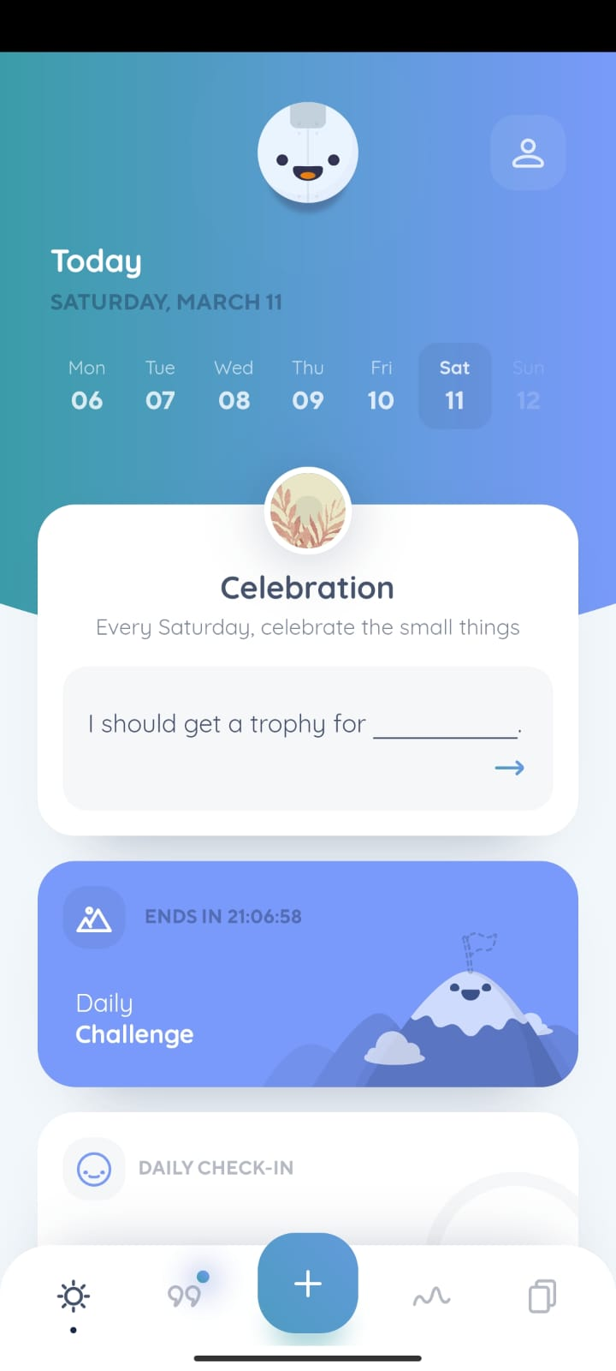

1. Grab

Grab adalah aplikasi ride-hailing yang populer di Asia Tenggara. Aplikasi ini dibangun dengan Flutter untuk memberikan pengalaman yang mulus pada platform Android dan iOS.



1. Alibaba

Alibaba adalah perusahaan e-commerce terbesar di dunia yang berbasis di Tiongkok. Mereka telah mengembangkan aplikasi Flutter untuk menghadirkan pengalaman e-commerce yang lebih baik bagi pengguna di seluruh dunia. Aplikasi Alibaba ini memberikan pengalaman pengguna yang mulus, cepat, dan responsif pada setiap platform.

